IDinformation | 283
TitreFr | Note de service du Ministre de la Santé Publique relatif à la création d' une brigade mixte Minsanté/Mincommerce aux fins de contrôle qualité prix des produits pharmaceutiques
TitreEN | --
DescriptionFr | dans le cadre de la mise en oeuvre de la stratégie national de lutte contre le Covid, une brigade mixte Minsanté/Mincommerce se déploiera dans les villes de Yaoundé, Douala, Bafoussam aux fins de procéder au contrôle de régularité des prix pratiqués et de bonnes pratiques de distribution et de dispensation des produits dans les pharmacies et les distributeurs en gros des produits pharmaceutiques
DescriptionEn | --
Auteur | Ministère de la santé publique (Minsanté)
TypeR | Image
Resource | 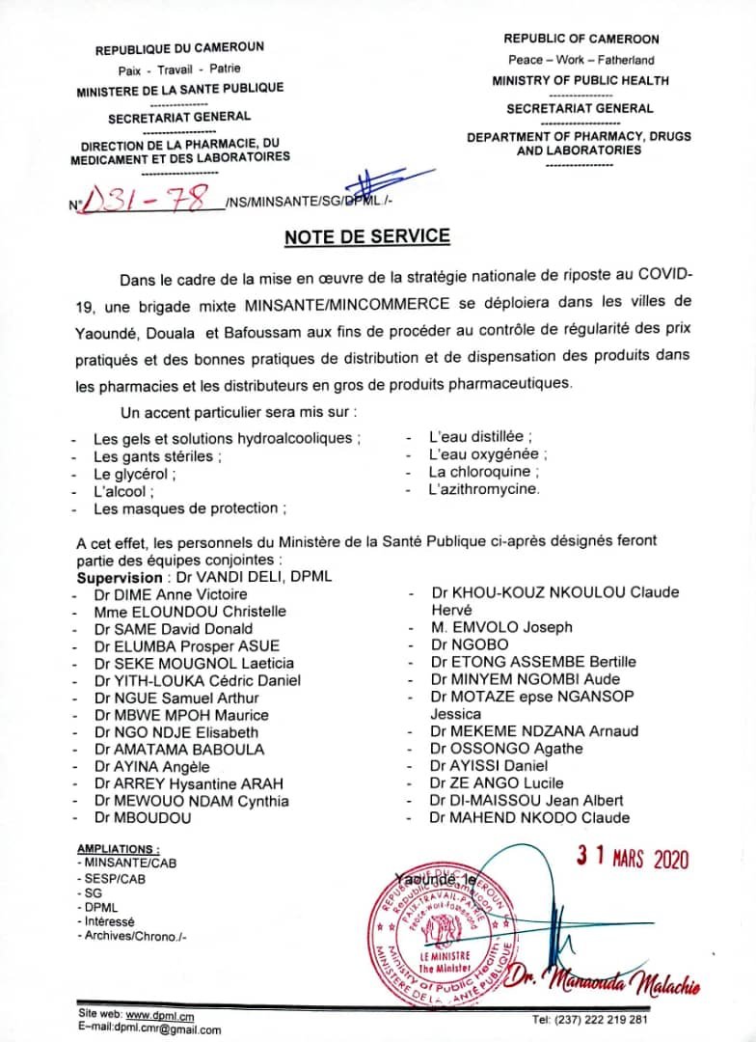
dateE | 29/09/2021
datedecreation | 31/03/2021
tag | Covid-19, traitement
Categorie | Traitement
cat_lieu | Yaoundé

